Keine faulen Ausreden!Joggen in Herbst und Winter

Tip´s für das WinterTraining von Prof. Martin Halle
Es ist schwer genug den inneren Schweinehund im Sommer zu überwinden und Sport zu treiben. Aber im Winter? Ist das gesund? Ja, ist es, wenn man einige Regeln beachtet.
Stand: 12.11.2020 |Bildnachweis
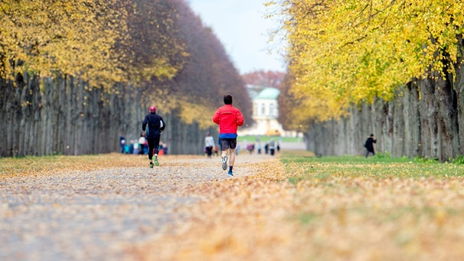
Joggen ist wie Medizin - wenn man es einmal geschafft hat, den inneren Schweinehund zu überwinden. Als Ausgleichssport für chronische "Schreibtischtäter" und andere sitzende Gesellen wirkt es wahre Wunder. Lauftraining baut nicht nur Stresshormone ab, sondern bringt den wintermüden Kreislauf in Schwung, trainiert das Immunsystem und stärkt das Herz. Bitte beachten: Fangen Sie langsam an und steigern Sie das Training Stück für Stück!
Dann haben Sie auch bei Minustemperaturen keine Ausreden gegen das Joggen oder Walken in der freien Natur. Trockene Kälte (unter Null) wird dabei in der Regel besser vertragen als feuchte Kälte.

Wichtig: die richtige Verpackung
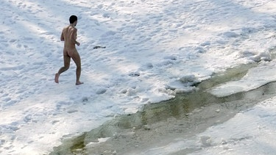
Übertreiben Sie es nicht mit der Abhärtung - und packen Sie sich lieber warm ein!
Ziehen Sie sich warm an, aber packen Sie sich nicht zu dick ein. Denn wer zu sehr schwitzt, belastet den Organismus und riskiert durch den folgenden Wärmeverlust eine Erkältung - vor allem, wenn man während des winterlichen Workouts seine Jacke öffnet. Ideal ist es, wenn Sie zu Beginn des Trainings leicht frösteln und sich dann langsam erwärmen. Für Wintersport bestens geeignet ist wärmende, winddichte und schnelltrocknende Funktionsbekleidung, die den Schweiß von innen nach außen leitet. Baumwolle dagegen ist nicht geeignet: Sie saugt Schweiß auf, klebt dann nass am Körper und kühlt den Organismus aus. Das kann zu Erkältungen führen.

Der "Zwiebel-Look"
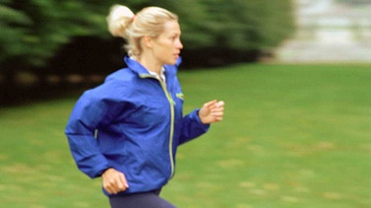
Der Zwiebel-Look ist beim Joggen ideal.
Mehrere dünne, nicht zu eng anliegende Kleidungs-Schichten sind besser als eine dicke: Nur beim sogenannten "Zwiebel-Look" können sich in den Kleider-Zwischenräumen wärmende Luftpolster bilden. Um die Lungen zu schützen, sollten Sie bei Niedrigtemperaturen immer durch die Nase ein- und durch den Mund ausatmen. Tragen Sie ein Baumwolltuch vor dem Mund. Lange Socken halten die Achillessehne und die Waden warm. Vergessen Sie auch Mütze und Handschuhe nicht, denn 40 Prozent der Körperwärme geht über den Kopf und die Hände verloren.

Kurz und regelmäßig
Eine heiße Dusche oder ein Saunabesuch lockern die Muskulatur auf.
Trainieren Sie nicht zu ehrgeizig: lieber mäßig, aber regelmäßig. Dadurch wird die Atemmuskulatur gekräftigt und das Fassungsvermögen der Lungen erhöht. Treiben Sie nicht zu lange Sport in der Kälte, sonst schwächen Sie ihr Immunsystem. Ziehen Sie sich nach dem Jogging sofort trockene Kleidung an und verlegen Sie das Dehnen lieber in die warme Wohnung. Eine heiße Dusche oder ein Saunabesuch lockern die Muskulatur auf. Jetzt können Sie es sich getrost auf dem Sofa gemütlich machen.

Lieber nicht ...
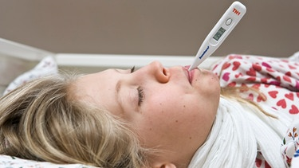
Mit Fieber: Ab ins Bett!
Mit einer Erkältung und Fieber gehören Sie grundsätzlich ins Bett und nicht auf die Piste. Steigern Sie nach einem Infekt ihr Training langsam. Menschen mit Asthma und koronaren Herzerkrankungen sollten sich vor dem Training beim Arzt beraten lassen. Sie müssen bei winterlichen Temperaturen auf ihren Puls achten, denn bei Sport in der Kälte beschleunigt sich der Herzschlag. Patienten mit diesen Problemen sollten daher einen Pulsmesser tragen und das Tempo reduzieren. Nehmen Sie Ihr Spray oder Ihre Medikamente immer mit. Vorsicht ist auch bei Schnee und Eis geboten, denn es droht Rutschgefahr. Ansonsten wirken Joggen und Walken wie Medizin - das ganze Jahr über.

Die Tipps im Überblick
Ausdauersport im Winter? Kein Problem, denn Bewegung ist immer gut - auch wenn es etwas kälter ist. Ein paar Dinge sollten allerdings beim Laufen oder Nordic Walking bei eisigen Temperaturen beachtet werden:
- Bei Temperaturen von -10 Grad und kälter ist die Belastung erhöht - gerade Menschen mit Problemen der Atemwege wie Asthma sollten dann Vorsicht walten lassen und den Sport lieber nach drinnen verlagern
- Bei der Kleidung gilt das Zwiebelprinzip: Mehrere Schichten tragen. Die innerste Lage sollte den Schweiß gut transportieren. Sonst droht Verdunstungskälte
- Im Winter lieber das Sportdress aus Kunstfasern als das aus Baumwolle wählen. Letztere saugt Feuchtigkeit auf und kann sie oft nicht weitergeben. Bei empfindlicher Haut gilt: Baumwolle mit grober Faserstruktur testen
- Eine Mütze ist Pflicht - der Mensch kühlt vor allem über den Kopf aus
- Eine Gesichtsmaske verspricht etwas Schutz für die Bronchien, es bildet sich aber leicht Feuchtigkeit, die nicht gut für die Haut ist
- Immer durch die Nase einatmen. Dadurch wird die gerade im Winter trockene Luft angefeuchtet
- Nach dem Sport sofort ins warme Heim und unter die Dusche

